Podkoszulek Jest Kevin mamy święta
<strong>Podkoszulek Jest Kevin mamy święta</strong> to doskonały wybór na Boże Narodzenie. Dlaczego?

Coraz bliżej nas święta
Mikołajki już za nami, co oznacza, że Boże Narodzenie jest coraz bliżej nas. Z niecierpliwością oczekujemy tych wyjątkowych dni, by spędzić je w towarzystwie najbliższych. Nasze przygotowania to przede wszystkim wybieranie prezentów, gotowanie i strojenie mieszkań oraz domów. W świąteczny nastrój wprowadzają nas również zakładane przez nas ubrania. Coraz chętniej ubieramy czerwone sweterki w kolorowe wzory. Bardzo często szukamy jednak odzieży, która podejdzie do tematu z odpowiednim humorem. Przykładem może być podkoszulek Jest Kevin mamy święta!
Podkoszulek Jest Kevin mamy święta
Film "Kevin sam w domu" jest znany prawdopodobnie wszystkim i rzeczywiście, dla większości jest to nie tylko oznaka, ale również symbol zbliżających się świąt. W wielu domach jego oglądanie stanowi tradycję - z uśmiechem na twarzach zasiadamy przez telewizorem, ze słodyczami otrzymanymi pod choinkę. Podkoszulek Jest Kevin mamy święta to więc świetny wybór na ten bożonarodzeniowy czas.

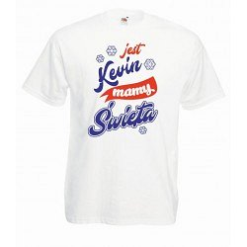
To również doskonała propozycja dla osób, które nie mają jeszcze pomysłu na prezent dla najbliższych. Jak już wspomnieliśmy - zdecydowana większość uwielbia ten film, a podkoszulek Jest Kevin mamy święta z pewnością wywoła uśmiech na twarzach rodziny i znajomych.

